* Yassin en Dylan hebben alle data-bestanden van 2009-2017 geconverteerd naar werkende .csv-bestanden, maakten cleaner.py om de data ‘schoon te maken’ door alle GAS-entries uit de data te halen te en Dylan heeft alle data schoongemaakt zodat het te gebruiken was. Rowan en Jonathan hebben coordinaten aan de huizen toegevoegd zodat ze onder andere dit konden maken: 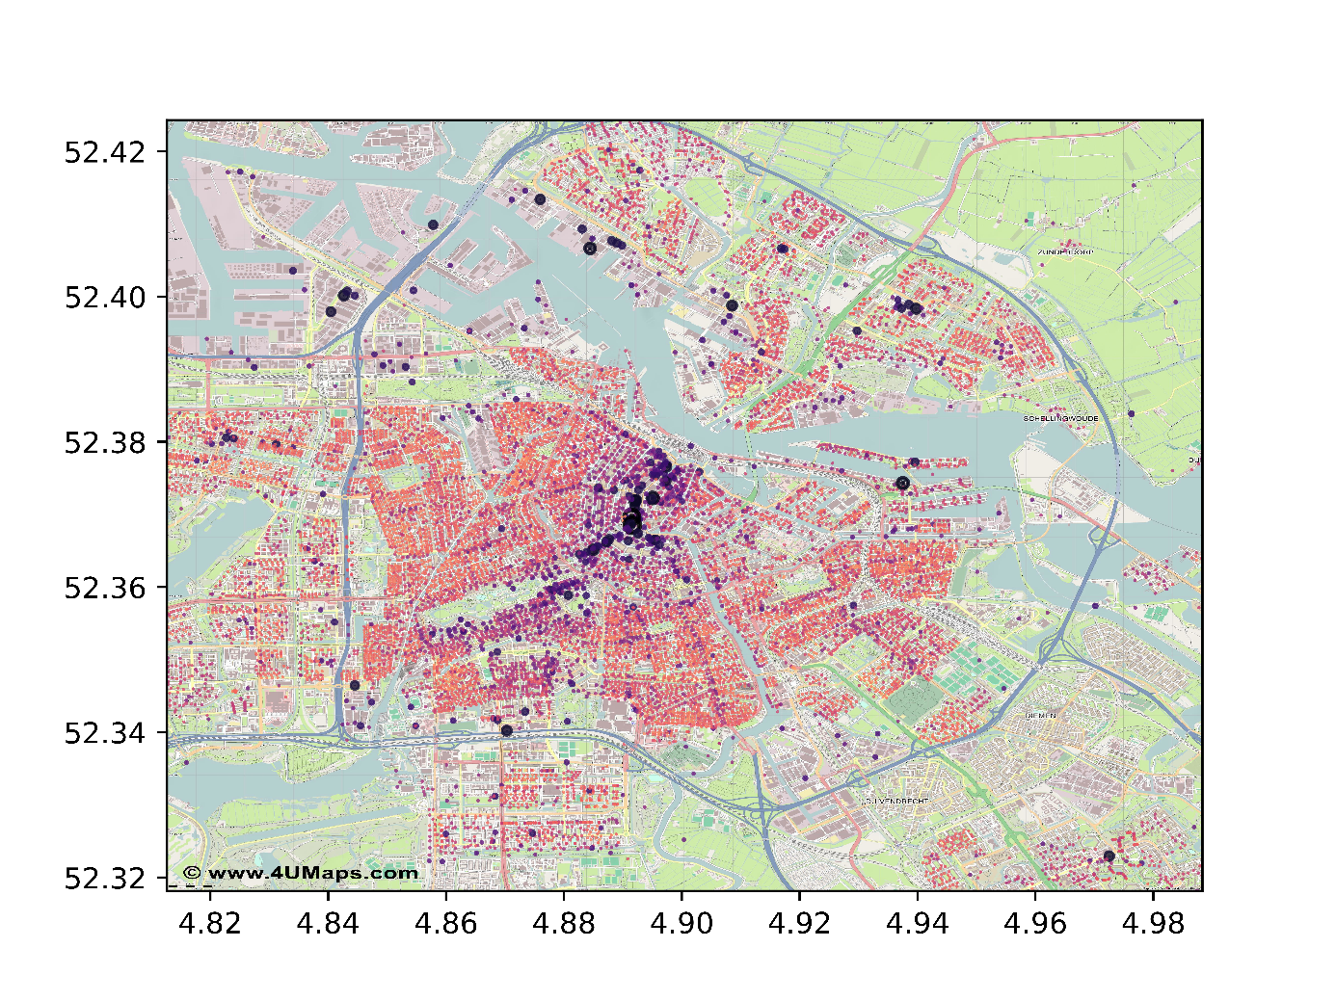

-Problemen: De data-bestanden openden niet goed door de manier waarop ze werden gegeven door Liander, hieronder een voorbeeld: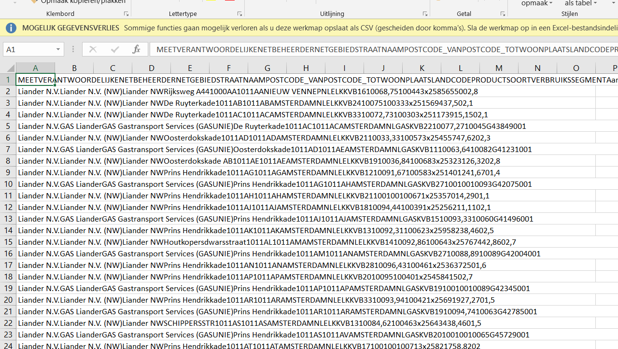

Deze hebben we ondertussen al opgelost door te converteren naar een .prn-bestand en dat weer naar een .csv-bestand.

-meer bruikbare data opzoeken voor visualisatie en bedenken welke verbanden we kunnen zoeken in de data.